TP1 PROJET DE SESSION (15%)

Particularité du projet de session : VOTRE PROPRE SUJET!

La plus grande particularité de ce projet de session est que vous allez avoir la possibilité de choisir vous-mêmes le sujet de votre site Web tant qu’il respecte certaines contraintes! Tu auras donc la possibilité de créer un site Web sur quelque chose qui t’intéresse vraiment!

Déroulement en 2 étapes!

Dans un premier temps, vous allez devoir choisir votre sujet en suivant les indications de la prochaine page et le faire valider par votre enseignant. Cette validation est extrêmement importante, car certains sujets pourraient poser un problème pour la 2e partie du projet.
Dans un deuxième temps, vous allez devoir réaliser 4 pages en suivant certaines spécifications. Le détail de chacune des pages est expliqué plus loin, mais sommairement, il y a aura :
- Une page d’accueil;
- Une page pour la recherche;
- Une page de consultation;
- Une page pour la gestion des favoris.

Attention : Les pages HTML à réaliser devront respecter des spécifications générales communes, telles que la structure de base et les styles globaux, tout en intégrant des éléments spécifiques uniques à chaque page pour répondre à leurs besoins fonctionnels particuliers.

ÉTAPE #1 – Choix du sujet et critères à respecter
ENTITÉ PARENT ET ENFANT (RELATION 1 À PLUSIEURS)
Le sujet de votre travail de session doit permettre la mise en relation de deux entités (classes) dans une relation 1 à plusieurs. Voici un petit exemple d’une relation 1 à plusieurs entre deux entités.
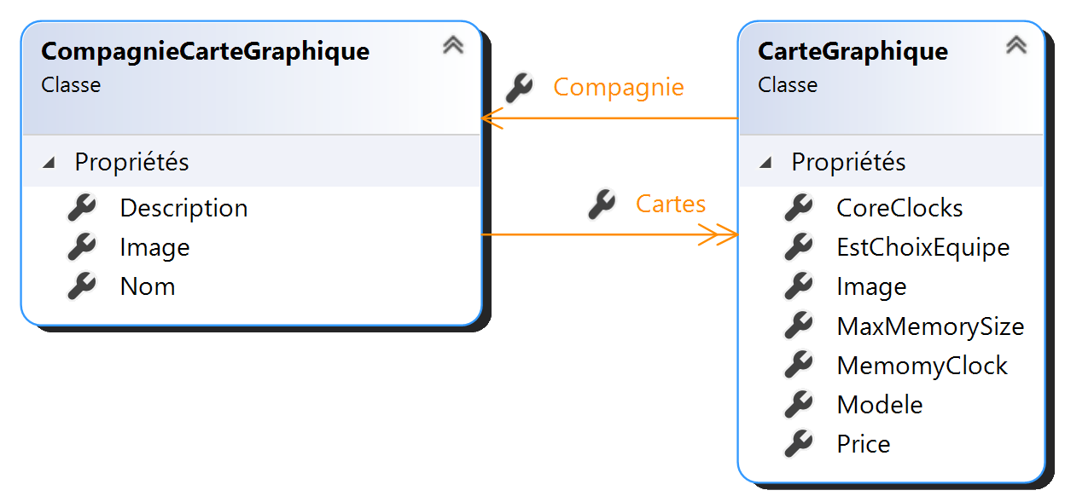
Ici l’entité de gauche (le fabricant de cartes graphiques) possède plusieurs cartes graphiques alors que l’entité de droite (la carte graphique) est associée à un et un seul fabricant. Vu que tous les étudiants auront un sujet différent, nous allons utiliser les termes suivants :
- L’entité parent : représente votre entité ayant le rôle de l’entité à gauche
- L’entité enfant : représente votre entité ayant le rôle de l’entité de droite
PROPRIÉTÉS DE VOS ENTITÉS
Afin d’être en mesure d’effectuer le travail de session, il sera important que vos deux entités possèdent une certaine structure sans quoi vous ne serez pas capable de réaliser ce qui sera demandé dans la suite de ce travail de session.
L’entité parent doit avoir au moins 3 propriétés :
- Un nom (ou autre chaine de caractères permettant de l’identifier)
- Une description
- Une image
L’entité enfant doit avoir au moins 7 propriétés :
- Un nom (ou autre chaine de caractères permettant de l’identifier)
- Une caractéristique pour indiquer si c’est un « élément vedette » ou non.
- Une caractéristique contenant une valeur numérique
- Une caractéristique contenant une description
- Trouvez au moins 3 autres priorités cohérentes avec votre entité enfant.
VALIDATION DU CHOIX DU SUJET, DES ENTITÉS ET DE LEURS PROPRIÉTÉS
Vous devez faire valider votre sujet, le choix des deux entités et les propriétés de chaque entité AVANT LE 13 FÉVRIER par Teams en complétant le devoir correspondant. Ainsi votre enseignant pourra vous fournir une rétroaction sur votre choix.
RECHERCHER DES DONNÉES
Il sera de votre responsabilité de trouver des données pour chacun des entités. Concernant les entités parentes, vous devez en avoir exactement 3 au total. Si je prends l’exemple des fabricants de cartes graphiques je pourrais avoir : AMD, NVIDIA et Intel
Chaque entité parent doivent avoir au moins 4 entités enfants rattachés. Il y aura donc au moins 12 entités enfants. Dans l’exemple, ça veut dire que AMD fabriquerait 4 cartes graphiques, même chose pour NVIDIA et même chose pour Intel.
Niveau d’utilisation de l’intelligence artificielle générative permise pour cette étape seulement, sinon l’usage en reste interdit :
- Niveau 2. Usage modéré – Assistance dans la production
L’IAG peut être intégrée dans le processus de production, à condition que l’étudiant maintienne un rôle actif dans l’analyse et la validation du contenu. Il peut, par exemple, utiliser l’IAG pour suggérer des formulations, des références ou des améliorations stylistiques, mais doit déclarer, justifier et adapter ces contributions. L’accent est mis sur la responsabilité de l’étudiant dans l’édition et la recontextualisation des contenus générés.

IDÉES DE SUJET
Si vous manquez d’idées voici quelques possibilités de sujets pour vous inspirer :
EXEMPLE D’ENTITÉ PARENT | EXEMPLES D’ENTITÉ ENFANT
Fabricants de cartes graphiques | Cartes graphiques de chaque fabricant
Auteurs | Livres de chaque auteur
Thématiques de fond d’écran | Fonds d’écran de chaque thématique
Jeux d’une série en particulier (ex. : Zelda!) | Boss spécifiques à chaque jeu
Compagnies automobile | Modèles d’auto de chaque compagnie
Catégories de produit | Produits de chaque catégorie
Jeux de pokémon | Pokémons (exclusif) à chaque jeu
Série Netflix | Épisodes de chaque série
Consoles de jeux vidéo | Jeux exclusifs à chaque console

